**Charte Graphique**

Pour la refonte de notre site web nous avons choisie d’utiliser principalement 2 couleurs.

Un gris sombre qui est la couleur dominante et le gris pour l’écriture.

Le gris sombre va permettre de mettre en avant les informations renseignées sur le site.

La page d’accueil lors que l’on se connecte sur le site correspond à la biographie de l’artiste.

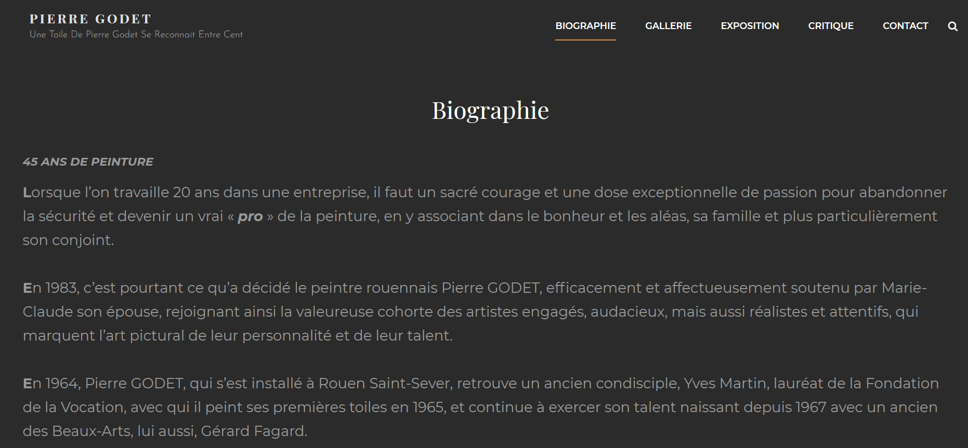

Nous voulions un site simple d’utilisation qui permet à chacun de trouver facilement ce dont il est venu chercher.

Pour ce faire nous avons utilisé le thème PhotoFocus présent sur Wordpress.

Par exemple nous avons fait le choix de mettre un menu en haut pour que l’utilisateur sache ce qu’il peut trouver sur ce site.



De plus nous avons fait en sorte que le site soit assez rempli, qu’il n’y ait pas de vide.

C’est-à-dire que nous avons fait plusieurs pages avec un titre et un contenue qui prend toute la page.

Nous avons également créé une page avec uniquement ses œuvres pour ne pas qu’il y en ait partout.

